Дмитриева Евгения Владимировна,
учитель физики второй квалификационной категории
МБОУ СОШ «Перспектива»

Урок физики в условиях дистанционного обучения в 11 а классе «Основные понятия кинематики»

В 2009-2010 учебном году на мой учебный курс «Физика» зарегистрировалось 5 учеников.
Процесс обучения происходит в режиме on-line через видео конференции, форумы, электронное тестирование и другие элементы eLearning, в системе дистанционного обучения. Спектр методов дистанционного обучения позволяет выбирать приёмы работы, учитывая индивидуальные особенности и уровень подготовки учащихся.
Каждый ученик на время обучения должен иметь компьютер, web-камеру, колонки и наушники, высокоскоростной доступ в Интернет, программу Skyp, обладать навыками работы в операционной среде, уметь набирать текст и создавать рисунки, сохранять файлы, архивировать и разархивировать файлы, уметь пользоваться электронной почтой, программой Skype.
Дистанционный урок - это процесс получения знаний, умений и навыков, основанный на использовании телекоммуникационных технологий.
С учеником 11 класса в режиме on-line, с помощью программы Skype представлен урок физики в условиях дистанционного образования.
Тема: «Основные понятия кинематики»
Тип урока: систематизация и обобщение знаний
Цель: закрепление, систематизация и обобщение знаний по основным понятиям кинематики
Задачи:
Образовательные:
- повторить основные понятия и формулы по данной теме;
- формировать умения, применять теоретические знания при выполнении разных типов заданий;
- установить связь между основными понятиями кинематики.
Воспитательные:
- формировать умение контролировать свою деятельность;
- воспитывать настойчивость и упорство в достижении цели;
- воспитывать интерес к знаниям, изучению предмета физики.
Развивающие:
- активизировать познавательную деятельность с помощью компьютерных технологий;
- развить пространственное восприятие физических понятий с помощью дистанционного обучения;
- развивать навыки обучения с помощью интернет технологий.
При планировании дистанционного урока учитываю, что закрепление будет происходить индивидуально, в зависимости от подготовленности и "обученности" ученика. В связи с этим я применяю разноуровневый подход к ученику.
Урок делю на четкие временные отрезки. Урок содержит в каждом из своих этапов цель, мобилизующую ученика, стимулирующую процесс учения, побуждающий мотивацию, т.е. ученик должен знать, чего от него требуют, что он должен прочно усвоить. Учитываю уровень подготовленности ученика (с помощью электронного журнала), даю рекомендации во время выполнения каждого этапа, четко распределяю учебный материал, что позволяет ученику последовательно продвигаться от одной цели урока к другой. В течение всего урока стараюсь поддерживать у ученика интерес к уроку, создаю мотивы активизации его деятельности.
В процессе повторения и закрепления соединяю познание с опытом учащегося, учитывая эмоциональное и рациональное во взаимосвязи.
Фрагмент беседы:
- Что изучает кинематика?
- Что такое механическое движение тела?
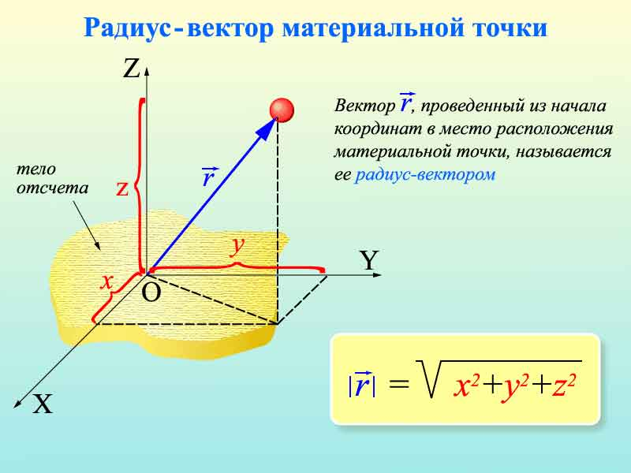
- Какое тело можно считать материальной точкой?
- Что такое система отсчета?
- Какие системы координат вы знаете?
- Какими способами можно задать положение точки?
- Чем отличается перемещение от пройденного пути?
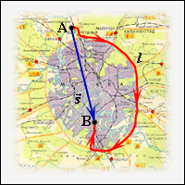
- Спортсмен пробежал дистанцию 400 м по дорожке стадиона и возвратился к месту старта. Чему равен путь, пройденный спортсменом, и модуль его перемещения?

- Графическая задача «Определение заданных величин по графику»
Даны графики зависимости V_{x}(t) для трёх тел.
II
I
III
0
10
20

30
40
30
20
10

t, с
Задания
1. Определите начальные скорости тел
2. Определите скорости тел в моменты времени 17 с и 30 с.
3. Рассчитайте ускорения тел.
4. Напишите уравнение зависимости V_{x}(t) для каждого тела

Vx м/с

- Два тела движутся так, что их координаты меняются с течением времени по законам х₁=8 t (м), х₂=10+2t (м) Через сколько секунд первое тело догонит второе?
- Движение материальной точки задано уравнением х=4+2t+0,4t² (м). Определить координату точки, скорость и ускорение в момент начала наблюдения.
- Автомобиль половину пути проходит с постоянной скоростью υ1, а вторую половину пути – со скоростью υ2, двигаясь в том же направлении. Чему равна средняя скорость автомобиля?
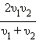1 | 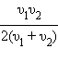2 | 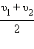3 | 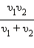4
- Равномерное движение по окружности
- Центростремительное ускорение трамвая на повороте

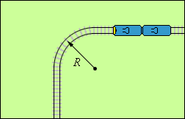
На повороте трамвайный вагон движется с постоянной по модулю скоростью υ = 5 м/с. Определите центростремительное ускорение трамвая, если радиус закругления пути R = 50 м.
- Путь, пройденный свободно падающим телом
Какой путь пройдет свободно падающее тело за 5 секунд? Начальная скорость равна нулю, ускорение свободного падения принять равным 10 м/с2.
- Из состояния покоя тело свободно падает 4с. С какой высоты упало тело.
- Тело движется равномерно по окружности в направлении против часовой стрелки. Как направлен вектор ускорения при таком движении?
1
2
3
4

1) 1; 2) 2; 3) 3; 4) 4
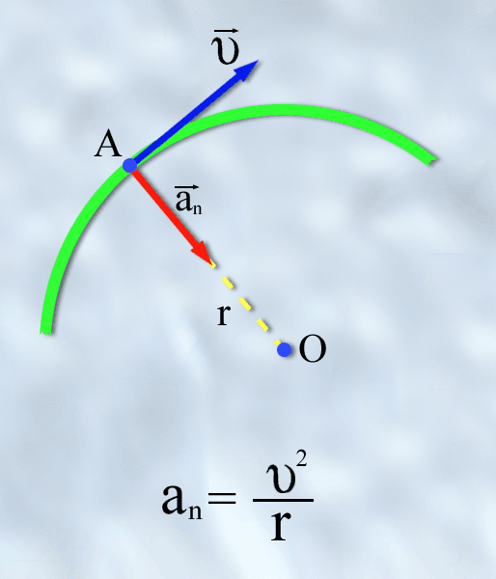
- С каким центростремительным ускорением движется материальная точка по окружности радиуса 80 см со скоростью 14.4 км/ч?

Следующий этап тест по теме: «Кинематика материальной точки». Тест состоит из 10 заданий. Время на выполнение работы 5 минут. Напоминаю, после выполнения каждого задания ученик должен перейти к следующему заданию, в конце сохранить и отправить. Во время выполнения теста я прошу снять наушники. Например:

Произвольно выбранное тело, относительно которого определяется положение движущейся материальной точки, называется ……
Выберите один ответ.
a. материальной точкой
b. системой координат
c. телом отсчёта
d. системой отсчёта

Начало формы
Конец формы

Пока ученик выполняет тест, я проверю его работу в глоссарии. Глоссарий является формой самостоятельной работы ученика. Ученик самостоятельно находит и заполняет статьи глоссария. Я открываю глоссарий среди записей, статей нахожу работы ученика и оцениваю. При необходимости я могу удалить статью, редактировать, внести исправления, оставить.
Я всегда могу задать вопрос и получить на него ответ, как устно, так и письменно с помощью программы Skype, по E-mail, в chatе.
В конце урока оцениваю деятельность ученика, выставляя отметки в электронный журнал.

